HZSJX009MYKH
HZSJX009MYKH
prvotní identifikátor

KUPNÍ SMLOUVA
Č.j.: HSJI-1908-13/E-2025
uzavřená v souladu s § 2079 a násl. zákona č. 89/2012 Sb., občanský zákoník,
ve znění pozdějších předpisů, (dále jen „občanský zákoník“)
(dále jen „smlouva“)

Článek I.
Smluvní strany

Kupující: Česká republika – Hasičský záchranný sbor Kraje Vysočina
Sídlo: Ke Skalce 4960/32, 586 04 Jihlava
Zastoupený: plk. Mgr. Jiřím Němcem, ředitelem HZS Kraje Vysočina
IČO: 708 85 184
DIČ: CZ70885184 (neplátce DPH)
Datová schránka: ntdaa7v
Bankovní spojení: Česká národní banka
Číslo účtu: 15032881/0710
Kontaktní osoba: XXX
E-mail: XXX
Telefon: XXX

(dále jen „kupující“)

a

Prodávající: GES CZ s.r.o.
Sídlo: Husova 1697, 530 03 Pardubice
Zastoupený: Ing. Bohumil Novák
IČO: 275 02 864
DIČ: CZ27502864
Datová schránka: ycw9kc
Bankovní spojení: FIO Banka a.s.
Číslo účtu: 2100499039/2010
Kontaktní osoba: XXX
E-mail: XXX
Telefon: XXX
Zápis v OR: Vedený u Krajského soudu v Hradci Králové, oddíl C, vložka 22833

(dále jen „prodávající“)

Článek II.
Předmět smlouvy
- Touto smlouvou se prodávající zavazuje odevzdat za podmínek v ní sjednaných kupujícímu zboží a převést na kupujícího vlastnické právo k tomuto zboží.

- Zbožím dle této smlouvy se rozumí: 4 ks víceplynového detektoru, blíže specifikovaného v Příloze č. 1 Technická specifikace, která je nedílnou součástí této smlouvy.

- Kupující se zavazuje zboží převzít a zaplatit za něj sjednanou kupní cenu podle článku III. této smlouvy.

- Prodávající prohlašuje, že zboží nemá právní vady ve smyslu § 1920 a násl. občanského zákoníku. Zboží (a veškeré jeho části) bude nové, nepoužité, nerepasované a bude odpovídat stanoveným parametrům a požadavkům kupujícího.

Článek III.
Kupní cena a platební podmínky
- Kupní cena se sjednává ve výši:

Název zboží | MJ | Cena za MJ v Kč  bez DPH | Počet MJ | Cena celkem v Kč
 |  |  |  | bez DPH | DPH 21% | vč. DPH
Víceplynový detektor BW Ultra, Honeywell | ks | 60.583,00 | 4 | 242.332,00 | 50.889,72 | 293.221,72
Ochranné pouzdro na detektor | ks | 1.625,00 | 4 | 6.500,00 | 1.365,00 | 7.865,00
Cena celkem |  |  |  | 248.832,00 | 52.254,72 | 301.086,72
( slovy: třistajednatisícosmdesátšest 72/100 korun českých)
- Změna kupní ceny zboží je možná pouze v případě změny sazby daně z přidané hodnoty (dále jen „DPH“).
- V kupní ceně zboží jsou zahrnuty veškeré náklady spojené s jeho koupí (balné, doprava do místa plnění, atp.).
- Kupující nebude poskytovat prodávajícímu jakékoliv zálohy na úhradu kupní ceny nebo její části. Kupní cena bude zaplacena v českých korunách na základě faktury vystavené prodávajícím po převzetí zboží kupujícím.
- Faktura (daňový doklad) musí splňovat požadavky stanovené v § 29 zákona č. 235/2004 Sb., o dani z přidané hodnoty, ve znění pozdějších předpisů, a § 435 občanského zákoníku. Kromě těchto náležitostí bude faktura obsahovat evidenční číslo smlouvy. Společně s fakturou dodá prodávající kopii dodacího listu.
- Faktura je splatná do 30 (třiceti) kalendářních dnů ode dne jejího vystavení prodávajícím, přičemž prodávající je povinen doručit daňový doklad do 2 (dvou) pracovních dnů od data jeho vystavení:
- prostřednictvím datové schránky: ve formátu PDF/A, a to i bez podpisového záznamu s tím, že daňový doklad musí obsahovat veškeré předepsané náležitosti (ID datové schránky HZS Kraje Vysočina je ntdaa7v);

- na mailovou adresu: vys.spisovna@hzscr.cz, a to ve formátech:
a) UBL 2.1 ISO/IEC 19845:2015
b) UN/CEFACT CII (Cross Industry Invoice)
c) Isdoc/isdocx (Information System Document) verze 5.2 a vyšší.
- Kupní cena se považuje za uhrazenou okamžikem připsání částky na účet prodávajícího uvedený v čl. I. této smlouvy. Pokud kupující uplatní nárok na odstranění vady zboží ve lhůtě splatnosti faktury, není povinen až do odstranění vady zboží uhradit kupní cenu. Okamžikem odstranění vady zboží začne běžet nová lhůta splatnosti faktury v původní délce.
- Kupující je oprávněn před uplynutím lhůty splatnosti vrátit s vyznačením vad fakturu, která neobsahuje náležitosti stanovené touto smlouvou nebo budou-li tyto údaje uvedeny chybně. Prodávající je povinen podle povahy nesprávnosti fakturu opravit nebo nově vyhotovit. V takovém případě není kupující v prodlení se zaplacením kupní ceny. Okamžikem vystavení náležitě doplněné či opravené faktury začne běžet nová lhůta splatnosti faktury v původní délce.
- Prodávající bere na vědomí, že faktura předložená v prosinci musí být doručena kupujícímu nejpozději do 19. (devatenáctého) dne tohoto měsíce do 12:00 hodin. Při doručení po tomto termínu nelze fakturu proplatit v daném roce a splatnost bude stanovena na 90 (devadesát) kalendářních dnů, neboť kupující jako organizační složka státu je limitován při úhradě kupní ceny uvolněním rozpočtových prostředků v následujícím roce. V tomto případě se kupující nedostává do prodlení a není povinen hradit smluvní ani zákonný úrok z prodlení ani strpět jiné právní dopady této skutečnosti.

Článek IV.
Dodací podmínky
- Prodávající je povinen dodat zboží po předchozí dohodě v místě dodání zboží nejpozději do 12.12.2025
- Místo dodání: HZS Kraje Vysočina, Ke Skalce 4960/32, 586 04 Jihlava
Zboží bude předáno pověřenému zástupci kupujícího XXX, který bude o dodání zboží informován alespoň 3 (tři) pracovní dny předem.
- O předání a převzetí zboží bude prodávajícím vyhotoven dodací list ve 2 (dvou) vyhotoveních, který bude podepsán oběma smluvními stranami a každá ze smluvních stran obdrží po 1 (jednom) vyhotovení dodacího listu. Dnem předání a převzetí zboží bude zahájen běh záruční doby.
- Vady zjevné při dodání zboží je kupující povinen sdělit prodávajícímu při převzetí zboží, vady skryté je kupující povinen sdělit prodávajícímu bez zbytečného odkladu.
- Kupující je oprávněn odmítnout převzetí zboží, pokud zboží nebude dodáno řádně v souladu s touto smlouvou a ve sjednané kvalitě, přičemž v takovém případě kupující důvody odmítnutí převzetí zboží písemně prodávajícímu sdělí, a to nejpozději do 5 (pěti) pracovních dnů od původního termínu předání zboží.

Článek V.
Záruční doba a odpovědnost za vady zboží
- Na dodané zboží prodávající poskytne kupujícímu záruční dobu v délce trvání 24 (dvacetčtyři) měsíců. Prodávající se tímto zavazuje, že zboží si zachová po tuto dobu pro ně obvyklé vlastnosti a že bude způsobilé k užití k obvyklému a předpokládanému účelu.
- Kupující je oprávněn oznámit vady dodaného zboží a uplatnit nároky z odpovědnosti za vady zboží dle své volby ve smyslu ustanovení § 2106 občanského zákoníku kdykoli v době dle odst. 1 tohoto článku. Pokud kupující uplatní nárok na odstranění vady zboží, zavazuje se prodávající tuto vadu odstranit nejpozději do 10 (deseti) pracovních dnů od oznámení vady dodaného zboží nebo ve lhůtě stanovené na základě dohody smluvních stran.
- Za účelem odstranění vad dodáním náhradního plnění (bezplatnou výměnou zboží) prodávající přejímá zboží nebo jeho část, u které kupující řádně a oprávněně uplatnil vady. Náklady vzniklé kupujícímu v souvislosti s dopravou plnění nebo jeho části do jiného místa přejímky než je místo plnění hradí prodávající.
- V případě, že prodávající neodstraní řádně a oprávněně reklamované vady opravou nebo dodáním náhradního předmětu plnění (bezplatnou výměnou zboží) ve sjednané lhůtě, je kupující oprávněn sjednat nápravu a zajistit odstranění vad na svůj účet s tím, že prodávající se zavazuje uhradit kupujícímu veškeré náklady vzniklé v souvislosti s takovýmto odstraněním vad.
- Reklamace se řídí touto smlouvou a ve věcech touto smlouvou neupravených dle příslušných ustanovení občanského zákoníku ve znění pozdějších předpisů.

Článek VI.
Odpovědnost za škody
Prodávající odpovídá za škodu způsobenou vadným plněním této smlouvy v rozsahu stanoveném českým právním řádem, zejména pak občanským zákoníkem.

Článek VII.
Vlastnické právo ke zboží a nebezpečí škody na zboží
- Kupující nabývá vlastnické právo ke zboží okamžikem převzetí zboží.
- Nebezpečí škody na zboží přechází na kupujícího okamžikem převzetí zboží od prodávajícího.

Článek VIII.

Sankce a odstoupení od smlouvy
- V případě nedodržení termínu dodání zboží podle čl. IV., odst. 1. smlouvy nebo v případě nepřevzetí zboží dle čl. IV., odst. 6. smlouvy je prodávající povinen uhradit kupujícímu smluvní pokutu ve výši 0,1 % z celkové kupní ceny vč. DPH za každý, byť i započatý, kalendářní den prodlení.
- Prodávající je povinen v případě prodlení s odstraněním vad zboží v termínu dle čl. V., odst. 2. smlouvy zaplatit kupujícímu smluvní pokutu ve výši 0,05 % z ceny reklamovaného zboží včetně DPH za každý, byť i započatý, kalendářní den prodlení.
- Kupující je povinen zaplatit prodávajícímu za prodlení s úhradou faktury po sjednané lhůtě splatnosti úrok z prodlení z dlužné částky ve výši stanovené příslušným právním předpisem.
- Smluvní pokuta a úrok z prodlení jsou splatné do 30 (třiceti) kalendářních dnů ode dne jejich prokazatelného písemného uplatnění formou doručení písemné výzvy k zaplacení povinné straně stranou oprávněnou.
- Zaplacením smluvní pokuty není dotčen nárok kupujícího vůči prodávajícímu na náhradu škody v plné výši ani povinnost prodávajícího řádně dodat zboží.
- Kupující je oprávněn, kromě případů upravených příslušnými ustanoveními občanského zákoníku, od této smlouvy odstoupit z těchto důvodů:
  - prodávající je v prodlení s odevzdáním zboží o více než 10 (deset) kalendářních dnů
  - vůči majetku prodávajícího probíhá insolvenční řízení, v němž bylo vydáno rozhodnutí o úpadku, pokud to právní předpisy umožňují;
  - insolvenční návrh na prodávajícího byl zamítnut proto, že majetek prodávajícího nepostačuje k úhradě nákladů insolvenčního řízení;
  - prodávající vstoupí do likvidace;
  - skutečnosti čestně prohlášené v Příloze č. 2 této smlouvy neodpovídají aktuálnímu stavu při plnění veřejné zakázky na základě této smlouvy.

Článek IX.

Ostatní ujednání
- Smluvní strany jsou povinny bez zbytečného odkladu oznámit druhé smluvní straně změnu údajů uvedených v čl. I. této smlouvy.
- Prodávající je povinen ve smyslu ustanovení § 2 písm. e) zákona č. 320/2001 Sb., o finanční kontrole ve veřejné správě a o změně některých zákonů (zákon o finanční kontrole), ve znění pozdějších předpisů, spolupůsobit při výkonu finanční kontroly.
- Prodávající bez předchozího výslovného písemného souhlasu kupujícího nepostoupí ani nepřevede jakákoliv práva či povinnosti vyplývající ze smlouvy na jakoukoliv třetí osobu.
- Prodávající bez jakýchkoliv výhrad souhlasí se zveřejněním celého textu smlouvy včetně všech příloh.

Článek X.

Závěrečná ustanovení
- Smlouva nabývá platnosti dnem podpisu stranou, která ji podepisuje jako druhá v pořadí a účinnosti dnem zveřejnění smlouvy v Registru smluv ve smyslu zákona č. 340/2015 Sb., o zvláštních podmínkách účinnosti některých smluv, uveřejňování těchto smluv a o registru smluv (zákon o registru smluv), ve znění pozdějších předpisů. Uveřejnění smlouvy v registru smluv zajistí kupující.
- Smluvní strany berou na vědomí, že smlouva bude uvedena v evidenci smluv, vedené Hasičským záchranným sborem Kraje Vysočina. Smluvní strany výslovně souhlasí, že jejich osobní údaje uvedené v této smlouvě budou zpracovány pro účely vedení evidence smluv. Dále prohlašují, že skutečnosti, uvedené ve smlouvě, nepovažují za obchodní tajemství ve smyslu § 504 zákona č. 89/2012 Sb., občanského zákoníku, ve znění pozdějších předpisů, a udělují svolení k jejich užití a zveřejnění bez stanovení jakýchkoli dalších podmínek.
- Kontaktní osoby smluvních stran uvedené v čl. I. smlouvy jsou oprávněny k poskytování součinnosti dle této smlouvy, nejsou však jakkoli oprávněny či zmocněny ke sjednávání změn nebo rozsahu této smlouvy.
- Rozsah a obsah vzájemných práv a povinností vyplývajících z této smlouvy a neupravených touto smlouvou se bude řídit platným právním řádem České republiky, a to zejména příslušnými ustanoveními občanského zákoníku.
- Tato smlouva může být změněna pouze dohodou smluvních stran v písemné formě.
- Smluvní strany se zavazují, že veškeré spory vzniklé v souvislosti s realizací smlouvy budou řešeny smírnou cestou – dohodou. Nedojde-li k dohodě, budou spory řešeny před příslušnými obecnými soudy České republiky.
- Smluvní strany uzavírají tuto smlouvu v souladu se zákonem č. 110/2019 Sb., o zpracování osobních údajů a podle Nařízení Evropského parlamentu a Rady (EU) 2016/679 ze dne 27. dubna 2016 o ochraně fyzických osob v souvislosti se zpracováním osobních údajů a o volném pohybu těchto údajů a o zrušení směrnice 95/46/ES (obecné nařízení o ochraně osobních údajů).
- Tato smlouva je vyhotovena v elektronické podobě, přičemž obě Smluvní strany obdrží její elektronický originál opatřený elektronickými podpisy.
- Každá ze smluvních stran prohlašuje, že tuto smlouvu uzavírá svobodně a vážně, že považuje obsah této smlouvy za určitý a srozumitelný a že jsou jí známy veškeré skutečnosti, jež jsou pro uzavření této smlouvy rozhodující, na důkaz čehož připojují smluvní strany k této smlouvě své podpisy.
Příloha č. 1 – Technická specifikace
Příloha č. 2 – Čestné prohlášení

V Jihlavě dne V Pardubicích dne

Za kupujícího: Za prodávajícího:

……………………………………… ………………………………………
plk. Mgr. Jiří Němec Ing. Bohumil Novák
ředitel HZS Kraje Vysočina jednatel
Příloha č. 1 Smlouvy

Technická specifikace

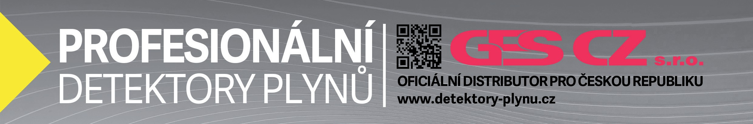

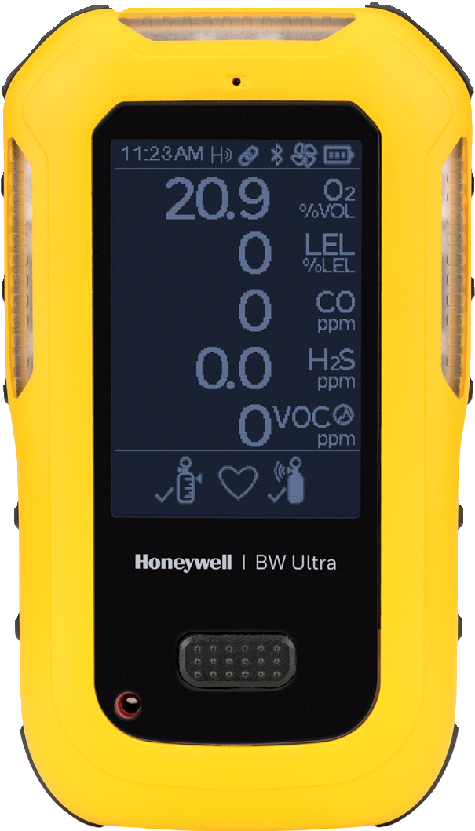
HONEYWELL
BWTM ULTRA
Víceplynový detektor

Extra detekce. Ultra ochrana.
BW™ Ultra je díky integrované nasávací pumpě primárně určen k detekci v uzavřených prostorách. Uživatelé ocení zejména jeho velký, přehledný
displej a jednoduché ovládání pomocí jediného tlačítka. Detektor lze snadno konfigurovat pomocí bezplatné mobilní aplikace Device Configurator, která je dostupná i v českém jazyce. I nadále zůstává možnost nastavování
za použití IR kabelu a PC programu Safety Suite.

Extra detekce plynů. Extrémní výkonnost.
Honeywell BW™ Ultra vyhovuje všem bezpečnostním předpisům, které
se vztahují na detekci cílových plynů. Lze do něj osadit až 5 plynových senzorů čímž poskytuje zvýšenou ochranu před možným plynovým nebezpečím.

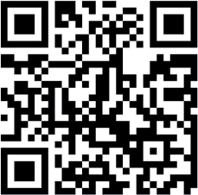
BW™ Ultra je první detektor plynů na trhu, který je vybaven senzory 1‑Series, které zajišťují rychlou odezvu a dlouhou životnost i v extrémních pracovních podmínkách. To znamená vyšší efektivitu a nižší náklady na provoz.
H2
HN3
SO2
O2
CO
H2S

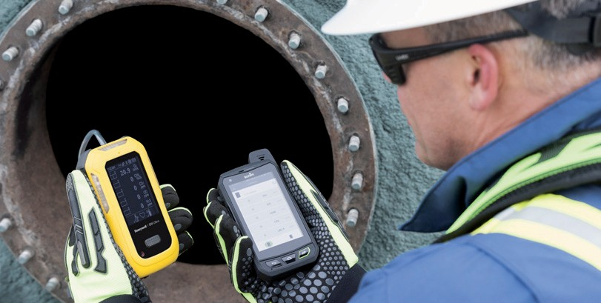
LEL
VOC
CO2

VLASTNOSTI A VÝHODY
NO
HCN
NO2
CL2

Ultra snadný
- ovládání pomocí jediného tlačítka
- intuitivní ikony na displeji pomáhají rychle se rozhodovat
- snadná obsluha a údržba

Ultra přehledný
- největší displej ve své kategorii
- režim Hole Watch
- IntelliFlash™ a Reverse IntelliFlash™ jasně signalizují soulad s předpisy

Ultra odolný
- zvýšená odolnost proti pádu
- pogumovaná konstrukce
- ochrana displeje proti poškrábání

Ultra propojený
- kompatibilní s PC programem Honeywell Safety Suite
- disponuje vestavěným modulem Bluetooth
- možnost bezdrátové konfigurace pomocí mobilní aplikace Device Configurator

Ultra komfortní
- ergonomická konstrukce
- dobře padne do ruky

Ultra rychlý
- nejnovější technologie senzorů s rychlou odezvou
- velký a přehledný displej umožňuje rychlé rozhodování
- snadné provádění testů funkčnosti a kalibrací pomocí dokovací stanice BW™ IntelliDoX

Honeywell BWTM Ultra Technické údaje

TECHNiCké SpECifikaCE
ROZMĚRY | 14,8 x 8,5 x 4,0 cm
hMOtnOst | 411 g
pROVOZnÍ tEpLOta | −20 až +50 °C
VLhKOst | 5% až 95 % relativní vlhkosti (nekondenzující)
stupEň KRYtÍ | IP66/68
tYpY aLaMRů | vizuální, vibrační, akustický (95 dB)
VýKOn puMpY | odebere vzorek z hloubky až 22,9m
BĚŽnÁ ŽIVOtnOst BatERIE | 18 h (14 h s PID nebo IR senzorem)
BEZDRÁtOVÉ  pŘIpOJEnÍ | Bluetooth™ Low Energy (BLE)
uŽIVatELsKÉ MOŽnOstI | - nastavení doby STEL • korekční faktory LEL a VOC  (5 až 15 minut v intervalech • aktivace/deaktivace jednot‑ po 1 minutě) livých senzorů  - koncentrace kalibračních • tichý režim (stealth mode) plynů v reálném čase • jazyky: angličtina, francouz‑  - interval kalibrace ština, němčina, portugal‑  - interval testu funkčnosti ština, španělština, čínština  - volba měření hořlavých a ruština plynů: 0 až 100 % LEL (dol‑  ní mezi výbušnosti) nebo metan 0 až 5,0 % obj.
CERtIFIKaCE  a sChVÁLEnÍ | Třída I, odd. 1, skupina A, B, C, D Třída II, zóna 0, skupina IIC  aTEX: II 1G Ex ia IIC T4 Ga  iECEx: Ex ia IIC T4 Ga  Shoda s evropskými předpisy  Další certifikace jsou uvedeny v příručce nebo je na vyžádání sdělí společnost Honeywell Analytics
ZÁRuKa | Přístroj: 3 roky  Senzory: 3 roky (2 roky NH3, 1 rok VOCa Cl2) Baterie: 2 roky
VZHLEDEM K NEUSTÁLÉMU VÝZKUMU A VYLEPŠOVÁNÍ PRODUKTŮ SE MOHOU TYTO ÚDAJE ZMĚNIT BEZ PŘEDCHOZÍHO OZNÁMENÍ.

DOkOVaCÍ SYSTéM iNTELLiDOX
BW™ INTELLIDOX DOKOVACÍ SYSTÉM
Systém IntelliDoX spojuje inteligentní dokovací moduly se systémem správy přístrojů a zajišťuje automatizované testování a uchovávání záznamů.

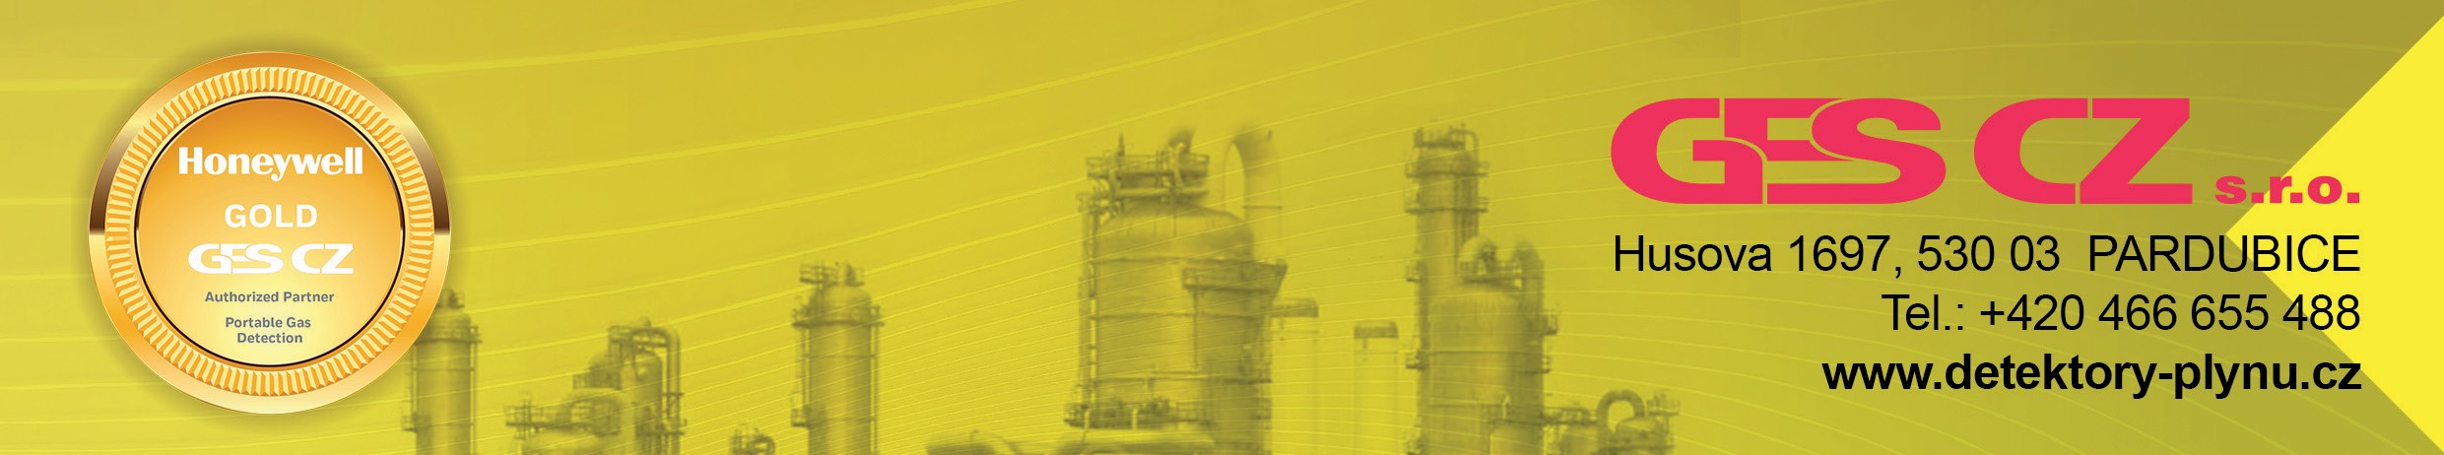

SpECifikaCE SENzOrů
pLYnY | stanDaRDnÍ ROZsah  MĚŘEnÍ | ROZLIŠEnÍ
KYSLÍK (02) | 0‑25% obj. | 0,1% obj.
HOŘLAVÉ PLYNY (LEL) | 0‑100% LEL | 1% LEL
HOŘLAVÉ PLYNY (IR)* | 0‑100% obj. | 0,01% obj.
SIROVODÍK (H2S) | 0‑100 ppm | 0,1 ppm
OXID UHELNATÝ (CO) | 0‑2000 ppm | 1 ppm
OXID UHELNATÝ (CO-H) | 0‑1000 ppm | 1 ppm
OXID SIŘIČITÝ (SO2) | 0‑100 ppm | 0,1 ppm
VODÍK (H2) | 0‑2000 ppm | 5 ppm
OXID UHLIČITÝ (CO2) | 0‑50 000 ppm | 100 ppm
AMONIAK (NH3) | 0‑100 ppm | 1 ppm
TĚKAVÉ ORGANICKÉ  LÁTKY (VOC) | 0‑1000 ppm | 1 ppm
CHLÓR (CL2) | 0‑20 ppm | 0,1 ppm
OXID DUSIČITÝ (NO2) | 0‑50 ppm | 0,1 ppm
KYANOVODÍK (HCN) | 0‑100 ppm | 0,1 ppm
OXID DUSNÝ (NO) | 0‑200 ppm | 1 ppm

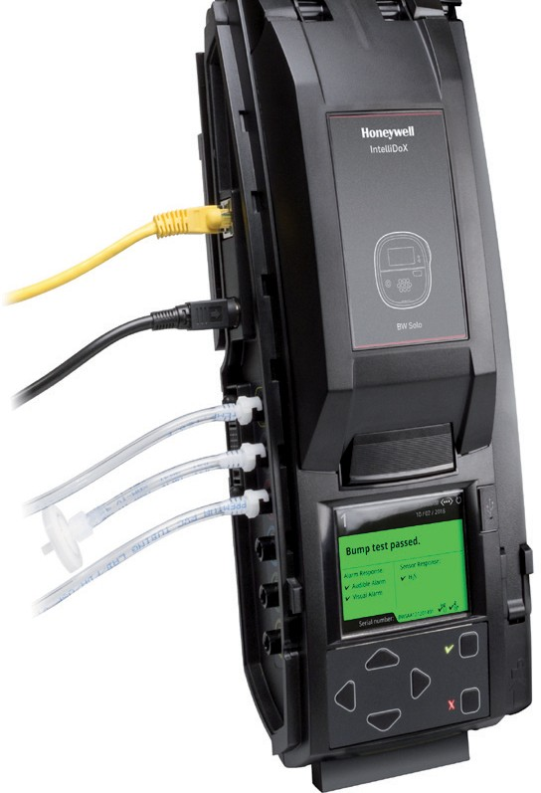
- Upozornění: IR senzor hořlavých plynů LEL použitý v detektoru Honeywell BW™ Ultra nedokáže detekovat některé hořlavé plyny, například vodík a acetylen. Je nutné danou aplikaci přezkoumat za účelem ověření, že detektor Honeywell BW™ Ultra dokáže zajistit odpovídající detekci. Chcete‑li zjistit další informace, obraťte se na společnost GES CZ (www.detektory‑plynu

Příloha č. 2 Smlouvy

Čestné prohlášení
ve vztahu k mezinárodním sankcím přijatým Evropskou unií v souvislosti s ruskou agresí na území Ukrajiny vůči Rusku a Bělorusku
Účastník/dodavatel (dále jen „dodavatel“):
obchodní firma/název GES CZ s.r.o.
se sídlem Husova 1697, 530 003 Pardubice
IČO (bylo-li přiděleno): 275 02 864
Zapsaný v OR, vedený u Krajského soudu v Hradci Králové, oddíl C, vložka 22833

tímto čestně prohlašuje,
že se na něj nevztahují omezující opatření (mezinárodní sankce) ekonomického a individuálního charakteru přijatá Evropskou unií vůči Rusku a Bělorusku v souvislosti s ruskou agresí na území Ukrajiny.

- Mezinárodní sankce stanovené v článku 5k nařízení Rady (EU) č. 833/2014 ze dne 31. července 2014 o omezujících opatřeních vzhledem k činnostem Ruska destabilizujícím situaci na Ukrajině ve znění pozměněném rozhodnutím Rady (EU) č. 2022/576 ze dne 8. dubna 2022.
Dodavatel čestně prohlašuje, že není
- jakýmkoliv ruským státním příslušníkem, fyzickou či právnickou osobou nebo subjektem či orgánem se sídlem v Rusku,
- právnickou osobou, subjektem nebo orgánem, které jsou z více než 50 % přímo či nepřímo vlastněny některým ze subjektů uvedených v písmeni a), nebo
- fyzickou nebo právnickou osobou, subjektem nebo orgánem, které jednají jménem nebo na pokyn některého ze subjektů uvedených v písmeni a) nebo b),
- dodavatelem, který by v rámci této veřejné zakázky využíval poddodavatele, dodavatele nebo subjekty, jejichž způsobilost je využívána ve smyslu směrnic o zadávání veřejných zakázek, pokud představují více než 10 % hodnoty zakázky a naplňují některou z definic podle písm. a) až c).

- Zákaz nákupu, dovozu nebo převážení blíže definovaného zboží, které se nachází v Rusku nebo Bělorusku či z Ruska nebo Běloruska pochází.
Dodavatel čestně prohlašuje, že neobchoduje se sankcionovaným zbožím, které se nachází v Rusku nebo Bělorusku či z Ruska nebo Běloruska pochází a nenabízí takové zboží v rámci plnění veřejných zakázek.

- Individuální finanční sankce
Dodavatel čestně prohlašuje, že se na něj nevztahují sankční režimy přijaté nařízením Rady (EU) č. 269/2014, nařízením rady (EU) č. 208/2014 a nařízením Rady (ES) č. 765/2006, která stanovují mimo jiné i individuální finanční sankce pro fyzické nebo právnické osoby, subjekty či orgány uvedené na sankčním seznamu.
V Pardubicích dne

……………….…………………………
Ing. Bohumil Novák, jednatel

